게임에서 살아남는 것이 승리조건

60초 일단 x

로비를 구스구스덕 게임 대기방처럼 구현

총 넣어 (기본 템)

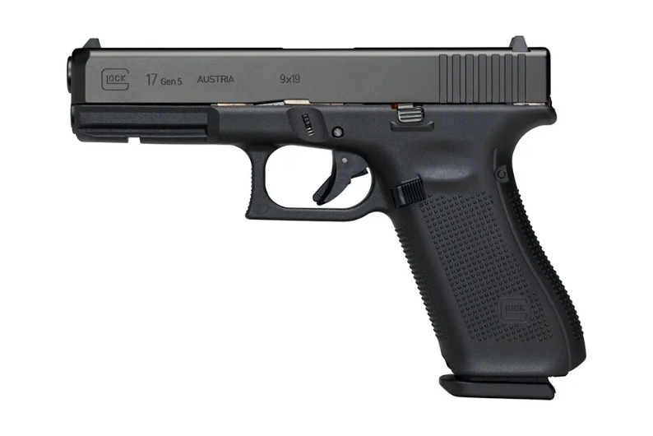

총알을 상자에서 파밍할 수 있게 (총알제한 X 서로 난사하는 멸망전)

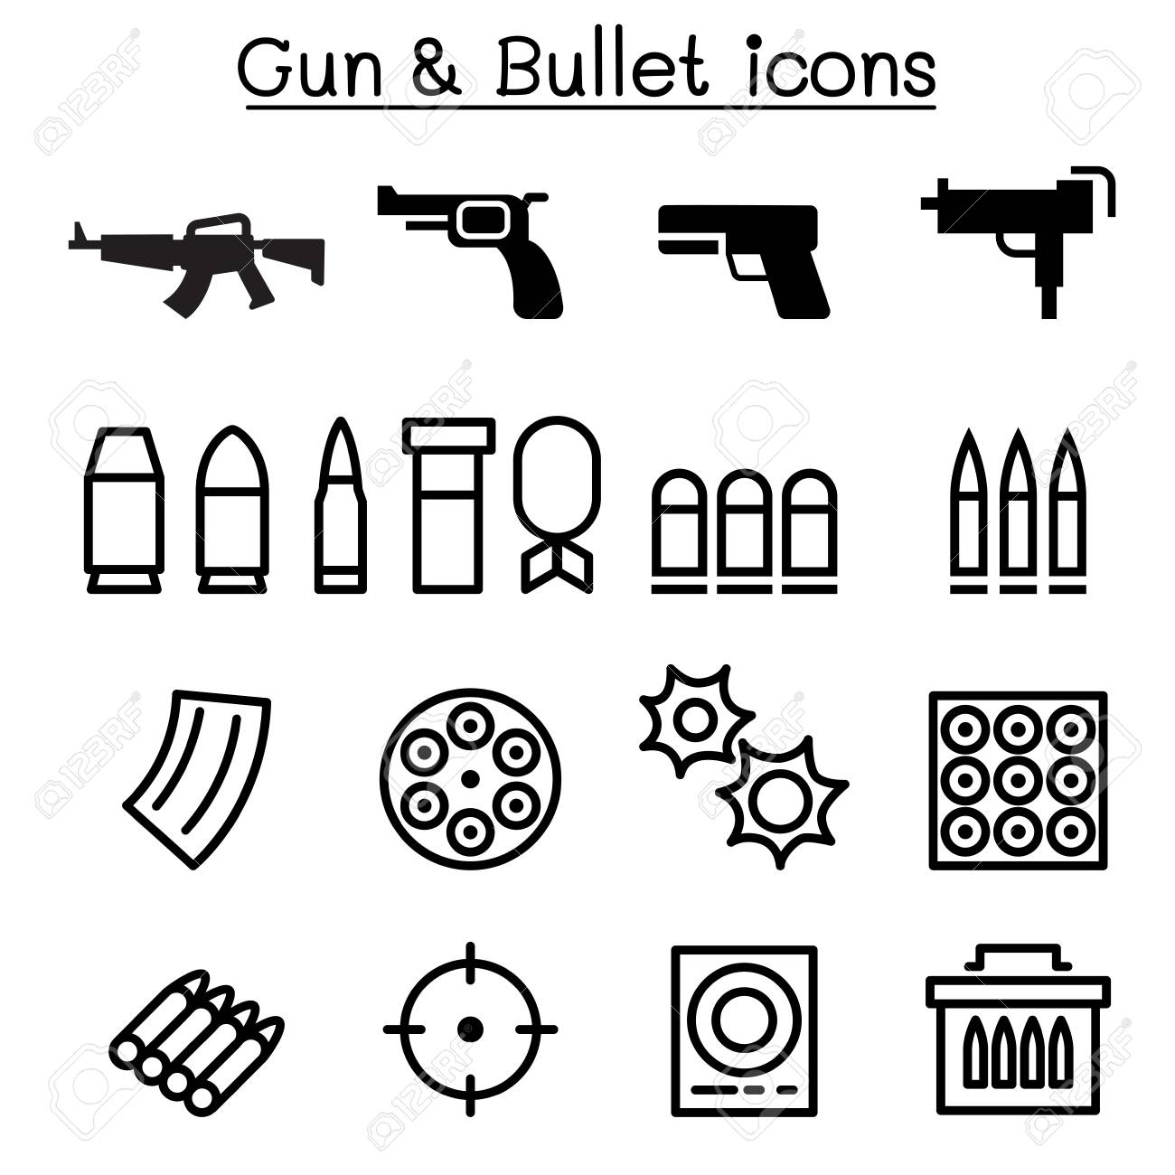

**수색 중**

킬 달성 시 체력 회복

기본 스킬 -> 유체화 같은거 3초동안 이동속도 조금 증가 (쿨타임 지속시간 제외 10초)

// 기본 스킬 -> 상태면역인 0.5초 구르기 (쿨타임 지속시간 제외 3초)

맞으면 폭탄 목걸이 시간 감소 및 하트 5칸 넣어서 한칸 까이게

(폭탄, 하트 < 0 사망 // 힐팩 X 대신 자연치유)

// 그러면 아이템으로 상자 까면 피 한칸 채워주는 힐팩 이런거 주던지 (기타 아이템은 위의 내용 구현 후 추가)

열쇠 -> 가지고 있으면 폭탄 목걸이 느리게 가게 or 멈추게

열쇠 -> 2번째 낮 되면 에어드랍 떨어트리게 아니면 맵 중앙 쉘터에 열쇠가 생성되었습니다 이렇게 뜨고 먹으러 갈 수 있게 예) 이터널리턴 운석

탈출구 -> 데바데 개구멍 느낌으로 맵 랜덤에 생성되게 (게임 진행 중반 이후)

게임은 3번째 밤이 되면 종료됨

|  |  |
| --- | --- |
| 총알이 없을 때 총알 발사가 안되는가? |  |
| 총알 |  |
|  |  |
|  |  |
|  |  |
|  |  |